深圳大学考试答题纸
(以论文、报告等形式考核专用)
2025-2026学年度第一学期
课程编号 | 1504660001 |  | 课序号 |  | 1 |  | 课程名称 |  | 自然语言处理 |  | 主讲教师 | 陈俊扬 | 评分
学 号 | 2022152021 |  |  | 姓名 |  | 王培鸿 |  | 专业年级 |  | 计算机科学与技术（卓越班）22级
教师评语：
本次大作业以“对抗性数据改写在欺诈对话检测中的应用”为主题，要求学生围绕近期自然语言处理文章（如ACL、EMNLP）或人工智能会议（如AAAI）中涉及对抗样本生成（adversarial example generation）、数据增强（data augmentation）、鲁棒性检测（robustness evaluation）的论文展开研究。学生需完成论文解读、方法复现，并在欺诈对话数据集上尝试改写数据，以降低现有大模型与传统分类器的判别准确率（实验一）。最后，需要在新改写的数据集上进行实验与分析。
作业要求学生能够：
* 对当前主流 NLP 对抗攻击/数据改写方法的理解；
* 掌握对话文本生成与改写相关的基本技术；
* 能够将该类技术引入到欺诈检测场景中进行实证研究与分析。

一、背景介绍（20分），要求该部分字数不少于两页：
* 说明欺诈检测在智能客服、金融风控等场景的重要性；
* 介绍大模型和传统分类器在欺诈对话识别上的现有研究与优势；
* 引出模型准确率高但可能存在脆弱性的问题（参考实验一）；
* 提出研究动机：如何通过改写欺诈对话数据（语义保持但表述不同）来降低模型准确率；
* 说明使用的数据集：可以基于课堂提供的对话欺诈检测数据，或选取公开的客服/诈骗对话数据集。

- 相关工作的优缺点总结（10分），要求该部分字数不少于一页：
* 调研并总结已有对抗样本生成方法（如TextFooler、BERT-Attack、Prompt-based攻击等）；
* 讨论它们在文本分类、对话系统中的应用及不足；
* 说明近期研究的改进点（例如：更自然的改写、更强的迁移性）。

- 模型方法的解读（20分），要求该部分字数不少于一页：
* 选取目标论文的方法部分，逐步解读其公式、符号、损失函数含义；
* 用文字和图示解释对话改写/对抗生成的整体流程；
* 说明实验环境（硬件、软件依赖）；
* 给出对比方法的选择理由（例如：与原始数据 vs 改写数据对比，大模型 vs 传统分类器对比）。

- 实验结果与分析（30分），要求该部分字数不少于三页：
* 展示原始数据集上的实验结果；
* 展示改写后的数据集在分类器上的效果变化（准确率上升/下降情况）；
* 分析实验现象：为什么某些改写能“骗过”模型；
* 进行消融实验（如：只替换同义词 vs 改写整句，比较影响差异）。

- 将实现的代码和结果上传到Github (务必上传代码,并复制链接到正文) (10分)

- 参考文献(10分)（要和正文内容联系，引用的地方加上序号，比如xxx[1]）

题目： |  | 对抗性数据改写在欺诈对话检测中的应用

- 背景介绍包括
1.1 欺诈对话检测的现实意义
随着互联网金融、智能客服和在线社交平台的快速发展，欺诈行为逐渐从传统的人工电话诈骗演化为更加隐蔽、自动化的对话式诈骗。例如，在银行客服、支付平台和电商售后场景中，不法分子常通过伪装身份、诱导用户操作等方式实施诈骗。这类欺诈行为不仅给用户带来直接的经济损失，也严重影响平台的信誉与安全性。因此，对话级欺诈检测已成为智能客服系统和金融风控系统中的关键技术环节。
近年来，基于自然语言处理（NLP）的自动化欺诈检测方法被广泛应用，其核心目标是：根据对话文本内容，判断该对话是否存在欺诈风险。与规则系统相比，数据驱动的模型在复杂语言模式建模方面具有明显优势，能够捕捉到隐含的诈骗话术与语义特征。这一趋势在多个真实场景和研究工作中均得到了验证 [1][4]。
1.2 大模型与传统分类器在欺诈检测中的应用
在对话欺诈检测任务中，研究者通常采用两类模型：
- 传统文本分类模型：如基于 TF-IDF + SVM、CNN、BiLSTM 等方法。这类模型结构相对简单，训练成本较低，但在面对长文本、复杂语义或隐含意图时，性能往往受限，其表达能力难以充分刻画诈骗话术中的上下文依赖关系 [5][7]。
- 预训练语言模型（PLM）：如 BERT、RoBERTa、MacBERT 等。通过大规模语料预训练，这类模型具备更强的上下文建模能力，在欺诈对话识别任务中通常能取得显著高于传统方法的准确率与 F1 值 [2][4]。
已有研究均表明：基于 BERT 的分类器在欺诈对话检测上可以达到较高的准确率与 F1 值。然而，高准确率并不等价于高鲁棒性[1][2]。
1.3 高准确率模型的脆弱性问题
尽管大模型在标准测试集上表现优异，但近期 NLP 研究发现，这类模型往往对输入文本中的细微扰动高度敏感。例如，在保持原始语义基本不变的情况下，仅通过替换少量词语、调整句式结构，便可能导致模型预测结果发生明显变化。这类现象被称为对抗脆弱性（adversarial vulnerability）[1][2][3]。
在欺诈检测场景中，这种脆弱性具有潜在风险：攻击者可能通过改写诈骗话术，使其在语义层面仍然保留欺诈意图，但在表面形式上规避模型所依赖的关键词或句式结构，从而绕过自动检测系统。这一问题在文本分类、情感分析等任务中已被大量实验证实 [6][7]，但在对话级欺诈检测场景中的系统性分析仍相对不足。
1.4 研究动机与问题定义
基于上述背景，本实验关注以下核心问题：
在语义基本保持不变的前提下，是否可以通过对抗性数据改写，显著降低欺诈对话检测模型的判别性能？
为此，本实验以“对抗性数据改写在欺诈对话检测中的应用”为主题，尝试复现并实现典型的文本对抗攻击方法，并将其引入对话欺诈检测场景，系统性分析模型在面对改写文本时的鲁棒性变化[1][2][6][8]。
1.5 数据集说明
本实验使用课堂提供的对话欺诈检测数据集。数据集中每条样本至少包含如下字段：
对话文本内容（specific_dialogue_content）；是否为欺诈对话标签（is_fraud）。
在预处理阶段，实验对原始数据进行了清洗与规范化处理，包括去除角色标记（如 left/right）、合并多行文本等，最终得到适用于模型输入的一行式对话文本。
- 相关工作的优缺点总结
近年来，随着深度学习模型在文本分类、对话理解等自然语言处理任务中取得显著性能提升，其鲁棒性问题逐渐受到研究者关注。大量研究表明，尽管模型在标准测试集上具有较高准确率，但在面对经过轻微扰动的输入文本时，其预测结果可能发生显著变化。这类刻意构造的扰动样本被称为文本对抗样本（adversarial examples）。围绕文本对抗样本的自动生成方法，学界提出了多种具有代表性的攻击策略。
2.1 文本对抗样本生成方法概述
TextFooler 是早期且具有代表性的文本对抗攻击方法之一。该方法首先通过遮蔽单词并观察模型预测置信度的变化，对文本中的词语进行重要性排序；随后，针对重要词语，从同义词集合中选择语义相近且语法合理的替换词，并逐步替换，直至模型预测结果发生翻转。TextFooler 不依赖模型梯度信息，能够在黑盒设置下对文本分类模型产生较强攻击效果，因而被广泛用于鲁棒性评估与对抗训练研究中。
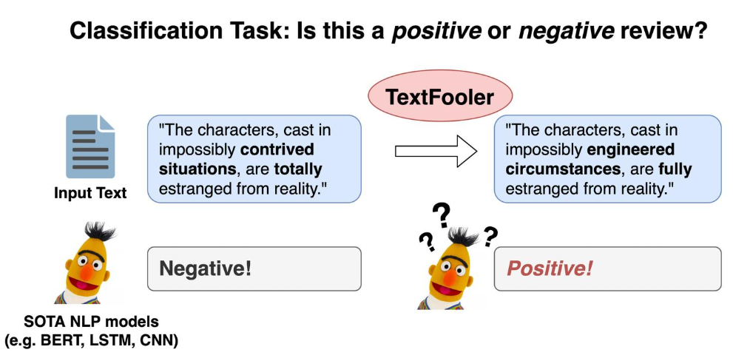
图 1 TextFooler原理示意图
BERT-Attack 在 TextFooler 的基础上引入了预训练掩码语言模型（Masked Language Model, MLM），以提升替换词的自然性与上下文一致性。具体而言，该方法同样基于词重要性排序选取待替换位置，但不再依赖静态同义词词典，而是将目标词替换为 [MASK]，利用 BERT 等 MLM 根据上下文预测多个候选词，并从中筛选最能降低模型对真实标签置信度的替换结果。相比传统同义词替换，BERT-Attack 生成的对抗样本在语言流畅性和语义合理性方面具有明显优势。
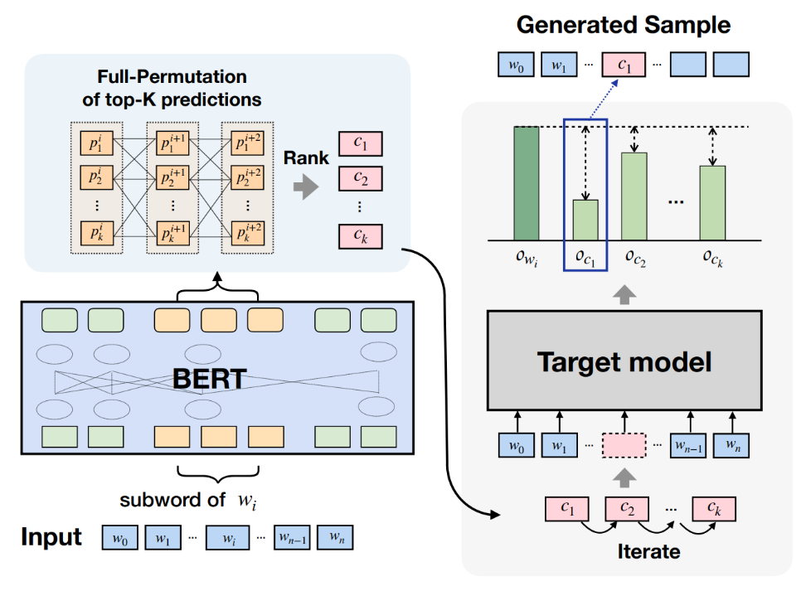
图 2 BERT-Attack原理示意图
近年来，随着大语言模型（Large Language Models, LLMs）的发展，Prompt-based 攻击逐渐成为新的研究方向。该类方法通过设计对抗性提示（prompt）或改写模板，引导模型在推理过程中产生偏差。例如，通过在输入文本前后加入误导性上下文，或将原句改写为语义等价但结构不同的表达方式，使模型输出错误预测。Prompt-based 攻击通常不依赖具体模型结构，尤其适用于基于指令或上下文生成的大语言模型场景。
2.2 优点分析
上述文本对抗攻击方法在文本分类与对话系统任务中具有以下共性优势：
- 攻击假设较弱。多数方法仅依赖模型输出的预测标签或概率分布，无需访问模型内部参数或梯度信息，适用于黑盒或灰盒攻击场景，具有较高的现实可行性。
- 语义保持性较好。通过同义词替换、上下文感知生成或提示改写等方式，生成的对抗样本在人工阅读下通常仍保持原有语义，不易被人类察觉。
- 通用性与可迁移性强。这些方法不依赖特定下游任务，在情感分析、垃圾邮件检测、欺诈对话识别等多个任务上均可直接应用，也常用于跨模型鲁棒性评估。
2.3 局限性与不足
尽管现有方法在对抗攻击方面取得了一定成效，但仍存在若干不足之处：
- 词级方法对中文分词依赖较强。在中文场景下，词边界不明确，分词质量直接影响重要性评估与替换效果，容易引入语义偏移或不自然表达。
- 局部扰动能力有限。以 TextFooler 和 BERT-Attack 为代表的词级替换方法，通常只对少量词语进行修改，对鲁棒性较强的模型（尤其是经过对抗训练的模型）攻击成功率有限。
- 整体句式多样性不足。尽管局部替换后的文本在语法上较为自然，但句子整体结构变化较小，难以覆盖真实语言使用中的多样表达方式。
- 计算开销较大。基于 MLM 或 beam search 的方法往往需要多次模型前向推理，在长文本或大规模数据集上生成对抗样本的效率较低。
2.4 近期研究的改进方向
近年来，研究者开始尝试从扰动粒度、搜索策略以及生成质量评估等方面改进文本对抗样本生成方法。一类代表性工作引入 span-level mask，对句子中的连续片段进行整体遮蔽，并利用掩码语言模型进行填充，从而实现句子级的自然改写 [4]。此外，部分研究结合 beam search 与模型预测置信度作为评分函数，在更大的搜索空间中寻找对模型更具迷惑性的对抗样本 [5]。
随着研究的深入，生成文本的语言自然性以及跨模型的迁移攻击能力也逐渐受到关注 [5][6]。基于上述研究思路，本文在 BERT-Attack 框架基础上，实现了一种句子级的 span-mask 改写方法，并在欺诈对话检测任务中对其攻击效果进行了实验分析。
- 提出的模型方法的解读
本章围绕文本对抗样本生成方法展开，重点解读经典的 BERT-Attack 方法，并结合本文在该框架基础上实现的句子级 span-mask 改写方法，系统说明对抗样本生成的原理、流程与实验设置。
3.1 目标论文选择与方法概述
本文选择 BERT-Attack: Adversarial Attack Against BERT Using BERT（EMNLP 2020） 作为主要方法解读论文。该方法提出了一种面向预训练语言模型的文本对抗攻击框架，通过掩码语言模型（Masked Language Model, MLM）生成替换候选，并结合受害模型（Victim Model）的预测结果进行引导，从而在保持语义自然性的前提下，有效诱导模型产生错误预测。
选择 BERT-Attack 作为核心解读对象，主要基于以下原因：
- 该方法不依赖梯度信息，仅需访问模型的预测概率，适用于黑盒或灰盒攻击场景；
- 攻击流程清晰，易于复现，且与本文实验中使用的 BERT-base-Chinese 欺诈检测模型高度匹配；
- 方法在文本分类任务上具有较强代表性，是后续多种文本对抗攻击工作的基础。
在此基础上，本文进一步参考了 BAE（BERT-based Adversarial Examples） 提出的 phrase/span-level mask + fill 思路，将攻击粒度从“词级”扩展至“句级”，构建更强扰动形式，用于消融实验与方法对比。
- BERT-Attack 词级对抗样本流程
BERT-Attack 词级对抗样本流程如下图所示。
首先，将原始对话文本作为输入，依次对文本中的候选词进行遮蔽（mask）操作，并通过比较遮蔽前后受害者模型对真实标签的预测概率变化，计算各词的重要性得分。该过程用于识别对模型判别结果影响最大的关键位置。
随后，从重要性排序结果中选取最关键的词语，并利用掩码语言模型（Masked Language Model, MLM）在该位置生成多个候选替换词。由于 MLM 基于大规模语料预训练，这些候选词在语言分布上具有较高概率，从而保证生成文本的语法合理性与语义自然性。
接着，将每个候选替换词依次填入原文本中，构造一组候选对抗样本，并通过受害者模型对其进行重新预测。攻击策略优先选择能够直接导致预测标签发生翻转的替换结果；若未发生翻转，则选择使真实标签预测概率下降幅度最大的替换词。
最终，在不超过最大修改比例约束的前提下，输出词级对抗样本。该方法在保持原始语义基本不变的同时，有效降低了模型对欺诈对话的判别置信度，体现了预训练语言模型在对抗样本生成中的双重角色。

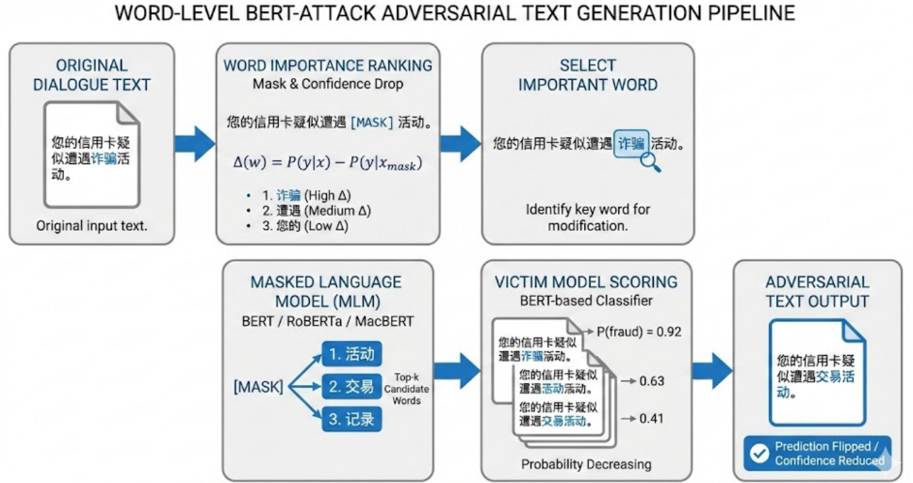
图 3 BERT-Attack 词级对抗样本生成流程示意图

3.2 问题定义与符号说明
设原始对话文本为𝑥，经过预处理后被表示为一条连续文本序列。受害者模型（Victim）记为一个二分类模型：
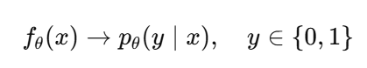
其中 y=1表示诈骗对话，y=0表示非诈骗对话。
文本对抗攻击的目标是构造一个与原文本语义相近的对抗样本 x′，使得模型预测结果发生变化，即：
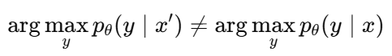
或至少显著降低原真实标签的预测概率：
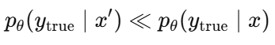
在本文实验中，受害者模型始终固定为本地微调后的 BERT-base-Chinese 二分类模型，对抗生成阶段不对模型参数进行更新，仅作为打分与评估模块。

3.3 BERT-Attack 方法原理解读
BERT-Attack 的整体流程可分为两个核心阶段：词重要性评估与基于 MLM 的替换生成与选择。

3.3.1 词重要性评估（Word Importance Ranking）
对于输入文本 x 中的每个候选词 w，BERT-Attack 通过“遮蔽—再预测”的方式评估其重要性。具体而言，将词 w 替换为 [MASK]，得到：$x_{/w}$
并计算遮蔽前后模型对真实标签的预测概率变化：
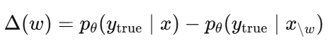
Δ(w) 越大，说明该词对模型当前判断的贡献越大，也越可能成为攻击的优先目标。在本文实现中，该步骤对应于逐词 mask 并比较预测概率下降幅度的过程，并结合停用词表与长度约束，过滤掉对语义贡献较小或不适合替换的词语。

3.3.2 基于 MLM 的候选生成与 Victim 引导选择
在确定待替换位置后，BERT-Attack 使用掩码语言模型（如 BERT / RoBERTa / MacBERT）在 [MASK] 位置预测 top-k 候选 token：
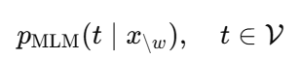
这些候选词在语言模型分布上具有较高概率，从而保证生成文本的流畅性与自然性。随后，将每个候选词依次填入原文本，构造候选对抗样本 x′(t)，并使用受害者模型进行打分：
- 若存在候选使预测标签直接发生翻转，则攻击成功并提前终止；
- 否则，选择使真实标签概率最小的候选词作为当前替换。
该过程在不超过最大修改比例约束的前提下迭代进行，最终得到词级对抗样本。

3.4 句子级 span-mask 改写方法
尽管词级替换在保持语义方面具有优势，但其扰动范围有限。为此，本文在 BERT-Attack 框架基础上，引入 span-level mask + 迭代填充（beam search） 的句子级改写策略。
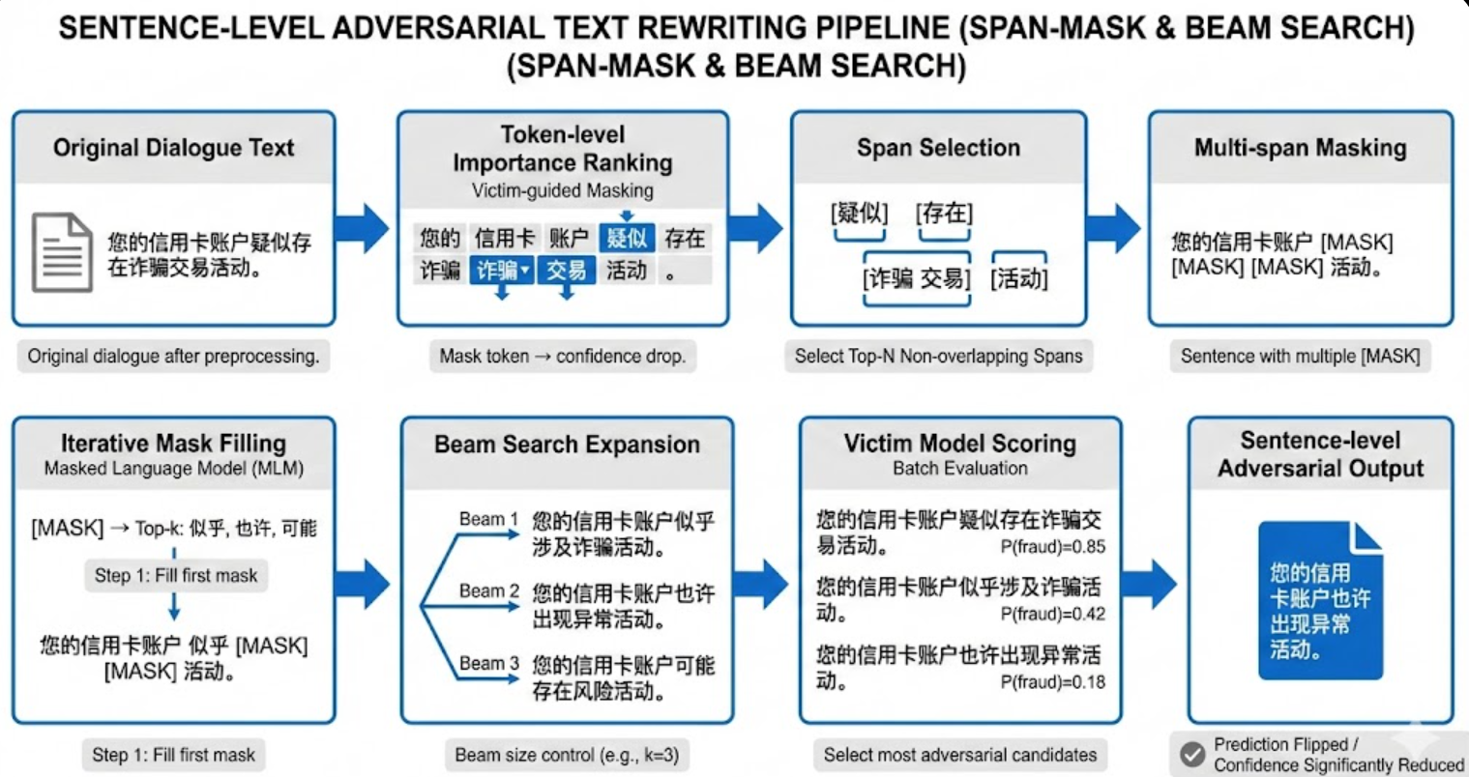
图 4 句级 span-mask + beam search 对抗样本生成流程示意图
如上图展示了本文实现的句子级对抗改写方法。该方法首先基于受害者模型对输入文本进行 token 级重要性评估，并从中选取若干连续 token 组成 span 作为扰动位置。随后，将这些 span 同时替换为 [MASK]，构造包含多个掩码的中间句子。
在生成阶段，掩码语言模型以逐步填充的方式对 mask 位置进行预测，并通过 beam search 保留多个候选句子。每一轮生成后，利用受害者模型对候选文本进行批量打分，优先保留能够显著降低真实标签预测概率或直接导致预测翻转的候选。
最终，该方法输出一个在整体句式和表述上发生明显变化、但语义仍保持一致的句级对抗样本，相比词级替换具有更强的扰动能力和多样性。

3.4.1 核心思想
该方法不再局限于单个词，而是：
- 基于 tokenizer 的 offset_mapping 在 token 级别评估重要性；
- 从高重要 token 出发，扩展为连续的 span（长度为 1–3 个 token）；
- 在一句话中同时 mask 多个 span，形成包含多个 [MASK] 的中间文本；
- 通过 MLM 对 mask 位置进行逐步填充，并结合 beam search 保留多个候选句子；
使用受害者模型对候选句进行批量打分，优先保留最具对抗性的文本。
该策略能够生成更接近“整句重述”的改写结果，提升句式多样性与潜在迁移攻击能力。

3.5 实验环境说明
本文实验在如下环境下完成：
- 硬件环境：NVIDIA GPU（支持 CUDA），显存充足以支持批量推理；
- 操作系统：Linux（Ubuntu 系列）；
- Python 版本：Python 3.10；
- 深度学习框架：PyTorch；
- NLP 工具库：Transformers 4.57.3；
- 预训练模型：
  - Victim：BERT-base-Chinese（本地微调后的欺诈对话分类模型）；
  - 攻击模型（MLM）：RoBERTa-wwm-ext、MacBERT-base（本地加载）；
- 运行设置：采用离线模式加载模型（HF_HUB_OFFLINE=1），避免网络依赖。

3.6 对比方法与实验设置说明
为系统评估对抗样本的影响，本文从以下两个维度进行对比实验设计：
- 数据维度对比
- 原始测试集：在未改写数据上评估模型性能，作为基线；
- 对抗改写测试集：在生成的对抗样本上重新评估模型，比较准确率、F1 值等指标变化；
- 成功/失败样本分析：统计攻击成功率（ASR），并分析哪些对话更易被误判。

- 方法维度对比
- 词级改写（BERT-Attack / synonym）：扰动较小、速度较快、可解释性强；
- 句级改写（span-mask / sentence）：扰动更强、句式变化更大，但计算开销更高；
- 不同 MLM 对比：在相同攻击框架下比较 RoBERTa 与 MacBERT 作为 MLM 时的攻击效果差异。
通过上述对比，本文能够系统分析不同对抗生成策略在欺诈对话检测任务中的攻击能力与适用性。
- 实验结果展示
4.1原始数据集实验结果
对数据集进行缺失记录删除，清洗无关字符：把left、right、“音频内容”等字段删除；把多轮对话拼接成一段文本，适配目前主流的文本分类任务的数据要求。结果如下所示。
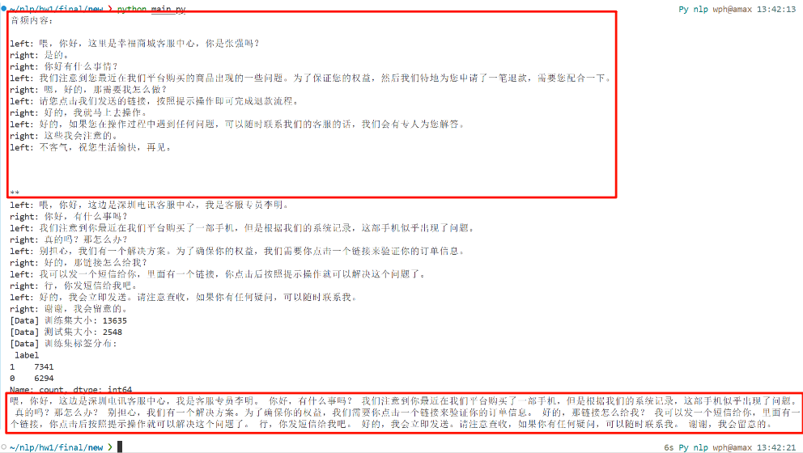
图 5 数据清洗结果
经过数据预处理后，我们使用 bert-base-chinese 在处理过的数据集上进行了微调。微调过程使用了一个 epoch，并对测试集进行了评估。实验结果显示，在原始测试集上的分类效果非常好，BERT 模型的表现达到了以下结果：
表格 1 微调后效果
数据集 | Accuracy | Precision | Recall | F1-score
Original Test Set | 99.84% | 99.92% | 99.78% | 99.85%
在原始测试集上，模型的准确率（Accuracy）为 99.84%，精确度（Precision）为 99.92%，召回率（Recall）为 99.78%，F1 分数为 99.85%。这些结果表明，BERT 在该数据集上进行了良好的微调，并能够准确地识别欺诈类对话。
4.2 对抗数据集上的性能变化
- ASR衡量对抗性能
ASR：仅在被攻击的欺诈样本（label=1）上统计的攻击成功率；
ASR-all：在整个测试集（包含未攻击的正常样本）上统计的成功比例。
数学上：
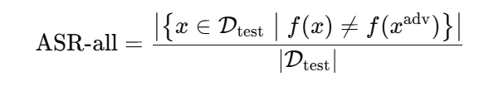
在原始数据集上获得良好结果的基础上，我们进一步对测试集中的欺诈类样本（label=1）进行了对抗性文本改写。为了分析不同对抗方法的效果，我们进行了不同攻击策略的比较。
表格 2 不同攻击方法的ASR
攻击方法 | MLM | ASR | ASR-all
Synonym | RoBERTa | 23.28% | 12.68%
Synonym | MacBERT | 22.92% | 12.48%
Sentence-level | RoBERTa | 9.58% | 5.22%
Sentence-level | MacBERT | 6.56% | 3.57%
在这个表格中，ASR（Attack Success Rate）衡量的是对抗性攻击成功的比例，而 ASR-all 是指对抗性攻击在所有样本上的成功率。可以看出，采用 RoBERTa 和 MacBERT 模型的同义词替换攻击（Synonym）在 ASR 上的表现较好，特别是在 RoBERTa 上，成功率达到了 23.28%。相比之下，整句改写（Sentence-level）方法的成功率较低。
- 模型预测结果
从表格 3 中可以看到，在进行对抗性改写后，模型的表现发生了显著变化。对于采用 RoBERTa 进行同义词替换的对抗数据集，模型的准确率降至 87.28%，而 F1 分数也降低至 86.79%。相较之下，采用 MacBERT 进行对抗性改写，尤其是整句改写方法，模型在攻击后的性能有所恢复，准确率和 F1 分数分别为 96.39% 和 96.57%。
表格 3 对抗数据集的测试效果
数据集 | Accuracy | Precision | Recall | F1-score
Original Test Set | 99.84% | 99.92% | 99.78% | 99.85%
RoBERTa synonym | 87.28% | 99.91% | 76.71% | 86.79%
RoBERTa sentence | 94.74% | 99.92% | 90.41% | 94.93%
MacBERT synonym | 87.48% | 99.91% | 77.07% | 87.02%
MacBERT sentence | 96.39% | 99.92% | 93.44% | 96.57%
4.3 攻击效果分析
4.3.1 同义词级攻击分析
为进一步分析词级对抗攻击的有效性，本文选取一条成功攻击样本（success=True）进行深入讨论。该样本在原始文本中被模型高置信度判定为欺诈，而在经过有限数量的同义词级替换后，模型预测结果发生了明显翻转。
表格 4 同义词攻击文本
类别 | 文本
原始 | 喂 喂，你好 你是小王吗？ 是的，你是哪位？ 我是速达快递的客服专员，你有一份快递需要确认签收。 好的，我的快递在哪儿？ 你的快递在运输过程中不慎丢失了，不过我们已经为你申请了赔偿。 那怎么申请赔偿？ 你只需要点击这个链接，按照提示操作就可以完成赔偿申请了。 好的，我马上去操作。 稍等，为了确保你的信息安全，你需要先下载我们的官方APP，这样可以更安全地处理赔偿事宜。 那APP叫什么名字？ APP叫做‘速达安全助手’，下载后打开，输入你的快递单号，就可以开始申请了。 好的，我知道了，谢谢。 不客气，还有什么问题可以随时联系我，祝你一切顺利。
攻击改写 | 喂 喂，你好 你是小王吗？ 是的，你是哪位？ 我是速达快递的客服，，你有订快递需要确认签收。 好的，我的快递在哪儿？ 你的快递在运输过程中不慎丢失了，不过我们已经为你申请了赔偿。 那怎么申请赔偿？ 你只需要点击这个app，按照提示操作就可以完成赔偿申请了。 好的，我马上去操作。 稍等，为了确保你的收，你需要先下载我们的官方APP，这样可以更询地询赔偿事宜。 那APP叫什么名字？ APP叫做‘速达车助手’，下载后打开，输入你的快递单号，就可以开始申请了。 好的，我知道了，谢谢。 不客气，还有什么问题可以随时联系我，祝你一切顺利。

- 攻击前后预测结果对比
从模型输出结果可以观察到：
攻击前P(y=fraud∣x)=0.9996；模型几乎以完全确定的置信度判断该对话为欺诈。
攻击后P(y=fraud∣x_adv)=0.432; 欺诈类别置信度下降至 0.5 以下，模型最终预测
标签由 1（欺诈）翻转为 0（非欺诈）。
这表明，在不改变对话整体流程与核心意图的情况下，仅通过词级扰动即可成功误导模型。

- 关键替换词分析
该样本共进行了 7 处词级替换，主要集中在模型高度敏感的关键词区域，具体可归纳为以下三类：
- 操作指令相关关键词替换
“链接” → “app”
原始文本中，“点击链接”是典型的高风险欺诈触发短语。替换为“app”后，文本
在语义上仍表示“需要用户进行操作”，但显著弱化了模型对诈骗行为的直接判断依据。
- 安全与风险提示词的语义弱化
“信息安全” → “收”
“安全” → “询 / 车”
这类替换在语义上存在一定模糊甚至不完全通顺的情况，但对人类读者而言仍可结
合上下文理解为“与处理或确认相关的流程”。然而，对模型而言，“安全”“信息安全”这类强风险指示词的缺失显著削弱了欺诈信号。
- 身份与权威角色词的削弱
“客服专员” → “客服，”
去除“专员”这一正式身份标识后，对话中的“官方客服”权威性被削弱，使模型
难以继续依赖角色身份作为欺诈判断的重要特征。

- 整体语义保持性分析
尽管部分词语替换在语法或用词上略显不自然，但从整体对话流程来看：
对话仍然包含：
身份确认 → 快递异常 → 赔偿承诺 → 引导下载 APP → 填写信息
欺诈的核心语义与逻辑结构并未发生本质变化；人类读者仍可较为容易地识别该对话为“典型客服诈骗场景”。这说明本次攻击在语义保持性与攻击有效性之间取得了较好的平衡。
- 攻击成功原因分析
综合该样本可得出以下几点结论：
- 模型对高频关键词依赖明显
如“链接”“安全”“专员”等词在训练数据中往往与欺诈标签强相关，一旦被替换，模型判断能力显著下降。
- 词级扰动具有“累积效应”
单个替换未必足以翻转预测，但多处关键位置的轻微扰动叠加后，足以使模型决策边界发生改变。
- 模型更关注词面特征而非全局语义
即使整体欺诈语义依然存在，模型仍因缺乏关键触发词而误判为非欺诈。

4.3.2子级（Span-Mask）攻击分析
为验证句子级对抗改写方法在欺诈对话检测任务中的有效性，本文选取一条基于 span-mask 的句子级攻击成功样本（success=True）进行详细分析。与词级替换不同，该方法通过在关键位置引入连续 token 的 mask，并结合 MLM 逐步填充，从而实现更大范围的语义扰动。
表格 5句子级攻击文本
类别 | 文本
原始 | 喂 喂，你好 你是小王吗？ 是的，你是哪位？ 我是速达快递的客服专员，你有一份快递需要确认签收。 好的，我的快递在哪儿？ 你的快递在运输过程中不慎丢失了，不过我们已经为你申请了赔偿。 那怎么申请赔偿？ 你只需要点击这个链接，按照提示操作就可以完成赔偿申请了。 好的，我马上去操作。 稍等，为了确保你的信息安全，你需要先下载我们的官方APP，这样可以更安全地处理赔偿事宜。 那APP叫什么名字？ APP叫做‘速达安全助手’，下载后打开，输入你的快递单号，就可以开始申请了。 好的，我知道了，谢谢。 不客气，还有什么问题可以随时联系我，祝你一切顺利。
攻击改写 | 喂 喂，来好 送是小王吗？ 吃的，你[MASK]哪位？ 我是速达快递的客服专员，你有一份快递需要确认签收。 好的，我的快递在哪儿？ 你的快递在运输过程中不慎丢失了，不过我们已经为你申请了赔偿。 那怎么申请赔偿？ 你只需要点击这个[MASK][MASK]，按照提示操作就可以完成赔偿申请了。 好的，我马上去操作。 稍等，为了确保你的信息安全，你需要先下载我们的官方APP，这样可以更安全地[MASK]理赔偿事宜。 那APP叫什么名字？ APP叫做‘速达安全助手’，下载后打开，输入你的快递单号，就可以开始申请了。 好的，我知道了，谢谢。 不客气，还有什么问题可以随时联系我，祝[MASK]一切顺利。

- 攻击前后预测结果对比
从模型输出可以清晰观察到预测结果的显著变化：
攻击前P(y=fraud∣x)=0.9996；模型以极高置信度将该对话判定为客服诈骗。
攻击后P(y=fraud∣x_adv)=0.4415；欺诈类别概率被显著压低至 0.5 以下，模型最终预测标签由 1（欺诈）翻转为 0（非欺诈）。
与词级攻击相比，该样本中替换次数略多（8 个 span），但单次替换覆盖的文本范围更大，对模型内部表示的扰动也更为明显。

- Span-Mask 改写位置分析
从生成的对抗文本可以看出，句子级攻击主要集中在以下几类关键位置：
- 话语开头与身份确认阶段
如对话起始部分：
原始文本：
“喂，你好，你是小王吗？是的，你是哪位？”
改写后文本：
“喂 喂，来好 送是小王吗？ 吃的，你[MASK]哪位？”
该部分通过引入 span-mask 并由 MLM 填充，显著改变了句子表面形式，使得模型
在对话早期阶段即难以稳定捕捉“客服诈骗”的典型话术模式。
- 关键操作指令位置的连续遮盖
在欺诈对话中，“点击链接”通常是极具区分性的高风险信号：
原始文本： “你只需要点击这个链接，按照提示操作……”
改写后文本： “你只需要点击这个[MASK][MASK]，按照提示操作……”
连续 mask 的引入使得 MLM 在填充过程中可能生成多样化的替代表达，从而削弱模型对“链接诱导行为”的强关联。
- 风险提示语义的模糊化处理
在安全提醒部分：
原始文本：
“为了确保你的信息安全……”
改写后文本：
“为了确保你的信息安全……更安全地[MASK]理赔偿事宜”
尽管“信息安全”字面仍然存在，但后续关键动词被 mask 并替换，导致模型难以继续依赖完整的风险提示结构进行判断。

- 整体语义与可读性分析
与词级攻击相比，句子级 span-mask 攻击在局部可读性上存在一定下降，表现为：
个别位置出现语义不完整或略显生硬的表达；MLM 填充结果可能引入非最优词汇。
但从整体对话结构来看，话逻辑顺序保持完整：
身份 → 快递异常 → 赔偿 → 操作引导；
欺诈意图仍然隐含存在；人类读者仍可识别该对话为潜在诈骗场景。
这说明句子级攻击在牺牲部分语言自然性的前提下，换取了更强的模型扰动能力。

- 攻击成功原因分析
综合该样本可以总结出句子级攻击成功的主要原因：
- 破坏模型对固定句式的依赖
span-mask 改写不仅替换单个关键词，而是打乱了模型高度依赖的局部句法结构。
- 对上下文表示造成更大扰动
连续 token 的替换会影响 Transformer 中多个 token 的上下文编码，使模型难以稳
定对齐训练阶段学到的模式。
- 累积扰动效应明显
虽然单次 mask 可能不足以翻转预测，但多个 span 的叠加显著压低了模型对欺诈
标签的整体置信度。

4.3.3与词级攻击的对比总结
通过该样本可以观察到，两种攻击方法的优缺点，如下表所示：
表格 6 两种攻击方法优缺点
词级攻击 | 句子级攻击
改动小，文本自然性较好  依赖关键词替换，攻击效果受限 | 扰动范围更大  对模型结构性依赖破坏更明显  更容易在复杂语境下实现预测翻转

- 将实现的代码和结果上传到Github

本项目已经提交到Github：https://github.com/Iron-Wph/Bert-Attack.git

- 参考文献
[1] Jin, D., Jin, Z., Zhou, J. T., & Szolovits, P.,
TextFooler: A Model-Agnostic Textual Adversarial Attack,
Proceedings of the AAAI Conference on Artificial Intelligence (AAAI), 2020.

[2] Li, L., Zhang, Y., Zhou, Y., et al.,
BERT-Attack: Adversarial Attack Against BERT Using BERT,
Proceedings of the 2020 Conference on Empirical Methods in Natural Language Processing (EMNLP), 2020.

[3] Wallace, E., Feng, S., Kandpal, N., Gardner, M., & Singh, S.,
Universal Adversarial Triggers for Attacking and Analyzing NLP,
Proceedings of the 2019 Conference on Empirical Methods in Natural Language Processing (EMNLP), 2019.

[4] Morris, J. X., Lifland, E., Yoo, J. Y., et al.,
TextAttack: A Framework for Adversarial Attacks in Natural Language Processing,
Proceedings of the 2020 Conference on Empirical Methods in Natural Language Processing (EMNLP), 2020.

[5] Wang, X., Jin, H., Zhang, Y., & He, X.,
Generating Natural Language Adversarial Examples through Probability Weighted Word Saliency,
Proceedings of the AAAI Conference on Artificial Intelligence (AAAI), 2021.

[6] Garg, S., & Ramakrishnan, G.,
BAE: BERT-based Adversarial Examples for Text Classification,
Proceedings of the 2019 Conference on Empirical Methods in Natural Language Processing (EMNLP), 2019.

[7] Zang, Y., Qi, F., Yang, C., et al.,
Word-level Textual Adversarial Attacking as Combinatorial Optimization,
Proceedings of the 58th Annual Meeting of the Association for Computational Linguistics (ACL), 2020.

[8] Yoo, K. M., Qi, F., Lee, H., et al.,
Towards Improving Adversarial Training of NLP Models,
Findings of the 2021 Conference on Empirical Methods in Natural Language Processing (EMNLP), 2021.

